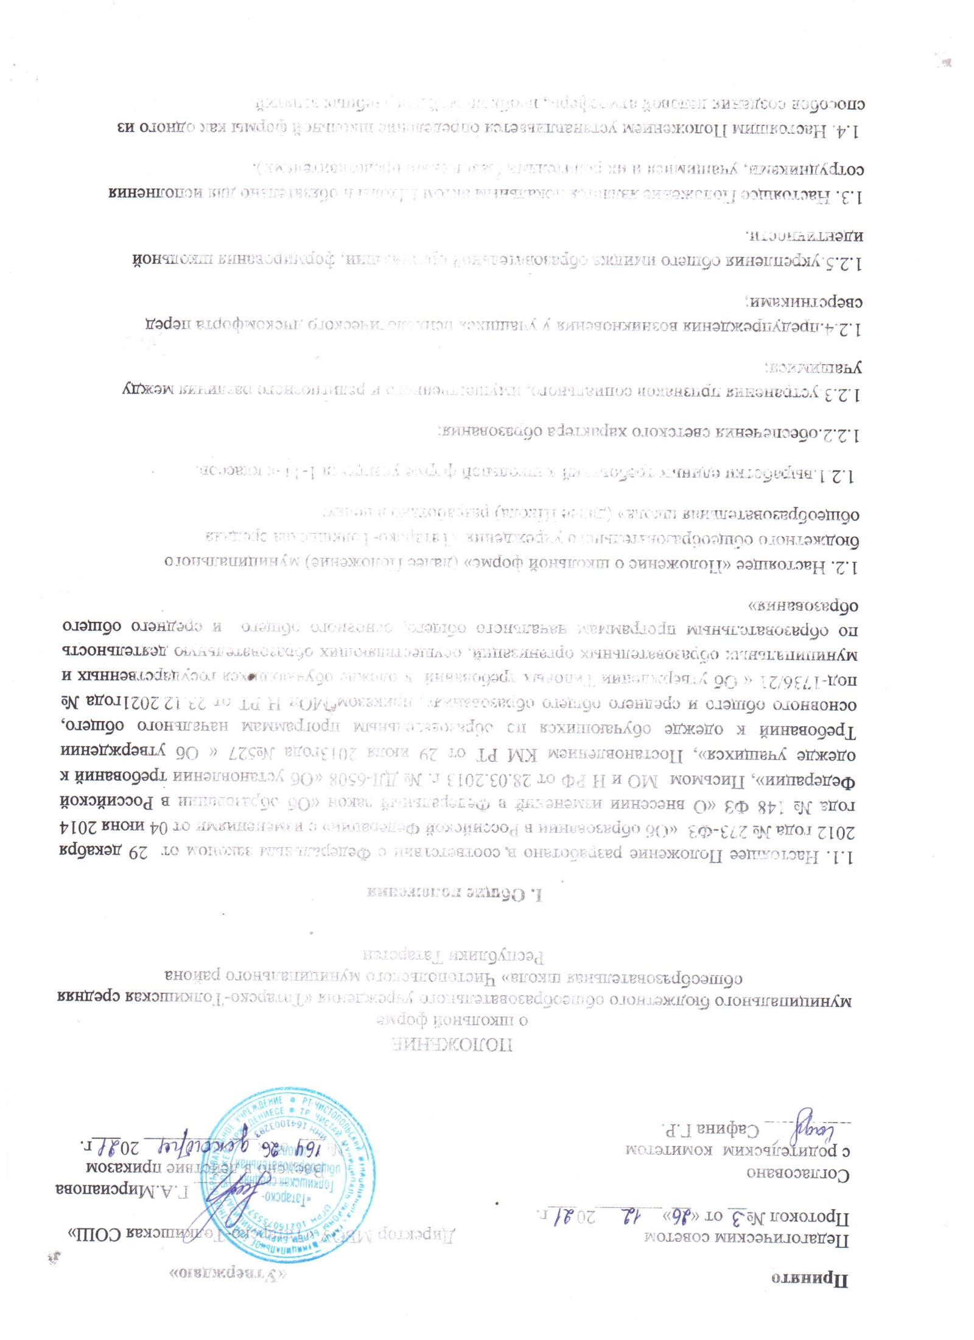
1.5. Контроль за соблюдением учащимися формы одежды обязаны осуществлять все сотрудники Школы, относящиеся к административному, педагогическому и учебно -вспомогательному персоналу.
II. Описание формы одежды и внешнего вида учащегося
2.1. Единая школьная форма является обязательным требованием к внешнему виду учащегося. В Школе устанавливаются следующие требования к внешнему виду учащихся:
2.2. Повседневная одежда учащихся включает:
2.2.1. для мальчиков и юношей – классического стиля брюки и пиджак (жакет) или жилет темного однотонного цвета (возможно использование ткани в клетку или в полоску); однотонную сорочку в сочетающейся с указанной одеждой цветовой гамме, аксессуары (галстук, поясной ремень); в холодное время года – однотонные джемперы, свитеры, пуловеры;
2.2.2. для девочек и девушек – пиджак (жакет), жилет, юбку, сарафан классического стиля темного цвета или брюки классического прямого, (средней ширины) покроя однотонного цвета, не обтягивающие тело, (возможно использование ткани в клетку или в полоску в аналогичном цветовом оформлении); непрозрачную блузу (длиной ниже талии), платье, которое может быть дополнено белым или черным фартуком, воротником (длина платьев, юбок и сарафанов не выше 10 см от верхней границы колена и не ниже 10 см нижней границы колена).
2.3. Парадная одежда учащихся:
2.3.1. используется учащимися в дни проведения праздников и торжественных линеек.
2.3.2. для мальчиков и юношей парадная школьная одежда состоит из повседневной школьной одежды, дополненной светлой сорочкой или праздничным аксессуаром – галстуком;
2.3.3. для девочек и девушек парадная школьная одежда состоит из повседневной школьной одежды, дополненной светлой блузой или праздничным аксессуаром – бантом.
2.4. Спортивная одежда учащихся:
2.4.1. спортивная одежда учащихся включает футболку, спортивные шорты или спортивные брюки, спортивный костюм, кеды и кроссовки.
3. Одежда учащихся может иметь отличительные знаки Школы (класса, параллели классов): эмблемы, нашивки, значки, галстуки или шевроны.
2.3.1. Одежда учащихся должна соответствовать санитарно-эпидемиологическим правилам и нормативам «Гигиенические требования к одежде для детей, подростков и взрослых, товарам детского ассортимента и материалам для изделий (изделиям), контактирующим с кожей человека. СанПиН 2.4.7/1.1.1286-03», утвержденным постановлением Главного государственного санитарного врача Российской Федерации от 17 апреля 2003 г. № 51.
2.3.2. Одежда учащихся должна соответствовать погоде и месту проведения учебных занятий, температурному режиму в помещении.
2.3.3. Внешний вид и одежда учащихся Школы должны соответствовать общепринятым нормам классического стиля и носить светский характер.
2.3.4. При решении о введении требований к одежде для учащихся Школы необходимо учитывать материальные затраты малообеспеченных и многодетных семей.
2.3.5. Не допускаются:
2.3.5.1. брюки и юбки с накладными карманами, декоративными деталями в виде вышивки, заплат, порывами ткани, неоднородным окрасом ткани;
2.3.5.2. ношение джинсовой одежды;
2.3.5.3. ношение учащимися одежды, обуви и аксессуаров с травмирующей фурнитурой; одежды с яркими надписями и изображениями (за исключением спортивной одежды, носимой в помещениях для занятий физической культурой и спортом); одежды и аксессуаров, содержащих символику экстремистских организаций, а также пропагандирующих психоактивные вещества и противоправное поведение; атрибутов одежды, закрывающих лицо (кроме случаев, обусловленных состоянием здоровья учащихся).
2.3.5.4. ношение брюк и юбок с заниженной талией и (или) высокими разрезами, декольтированных платьев и блуз, одежды бельевого стиля, массивной обуви на толстой платформе, туфель на высоких каблуках (свыше 6-7 см);
2.3.5.5. разноцветные рубашки, блузки, кофты ярких цветов, с контрастной цветовой гаммой, яркими надписями и любыми изображениями
III. Права и обязанности участников образовательного процесса
3.1. Учащиеся обязаны:
3.1.1. носить повседневную школьную форму ежедневно;
3.1.2. приходить на уроки физкультуры в спортивной форме. Спортивную форму для уроков физической культуры приносить с собой в отдельном пакете (мешке);
3.1.3. переодевать спортивную и школьную форму до и после урока физической культуры;
3.1.4. бережно относиться к форме других учащихся Школы;
3.1.5. приносить на занятия сменную обувь;
3.2. Учащиеся имеют право:
3.2.1. выбирать школьную форму в соответствии с предложенными вариантами в Положении.
3.2.2. принимать активное участие в обсуждении модели школьной формы.
3.3. Родители (законные представители) обязаны:
3.3.1. обеспечить учащихся школьной формой согласно условиям данного Положения до начала учебного года;
3.3.2. ежедневно контролировать внешний вид ученика перед выходом его в Школу в соответствии с требованиями Положения;
3. 3.3. следить за состоянием школьной формы своего ребенка, т.е. своевременно ее стирать по мере загрязнения.
3.4. Родители (законные представители) имеют право:
3.4.1. выбирать школьную форму в соответствии с предложенными вариантами в Положении;
3.4.2. принимать активное участие в обсуждении модели школьной формы.
3.5. Классный руководитель обязан:
3.5.1. осуществлять ежедневный контроль на предмет ношения учащимися своего класса школьной формы и второй обуви перед началом учебных занятий;
3.5.2. своевременно (в день наличия факта) ставить родителей (законных представителей) в известность об отсутствии школьной формы у учащихся, приглашать на Совет профилактики (при неоднократных нарушениях).
3.6. Классный руководитель имеет право:
3.6.1.Разъяснить пункты данного Положения учащимся и родителям (законным представителям) под роспись.
3.6.2. Действовать в рамках своей компетенции на основании должностных инструкций
I V. Ответственность учителей, администрации школы, учащихся и родителей (законных представителей) учащихся, решение спорных вопросов
4.1. В случае, если учащийся пришел в Школу без школьной формы, по требованию дежурного администратора (учителя, классного руководителя) он должен написать объяснительную. Учащийся допускается на занятия, но при этом уполномоченное лицо доводит до сведения родителей (законных представителей) факт нарушения и предупреждает о необходимости принятия соответствующих мер, т.е. обеспечение учащегося школьной формой.
4.2. Не допускаются действия администрации Школы и членов педагогического коллектива, направленные на принуждение родителя (законного представителя) ребенка приобретать одежду обучающегося у конкретного поставщика (производителя).

